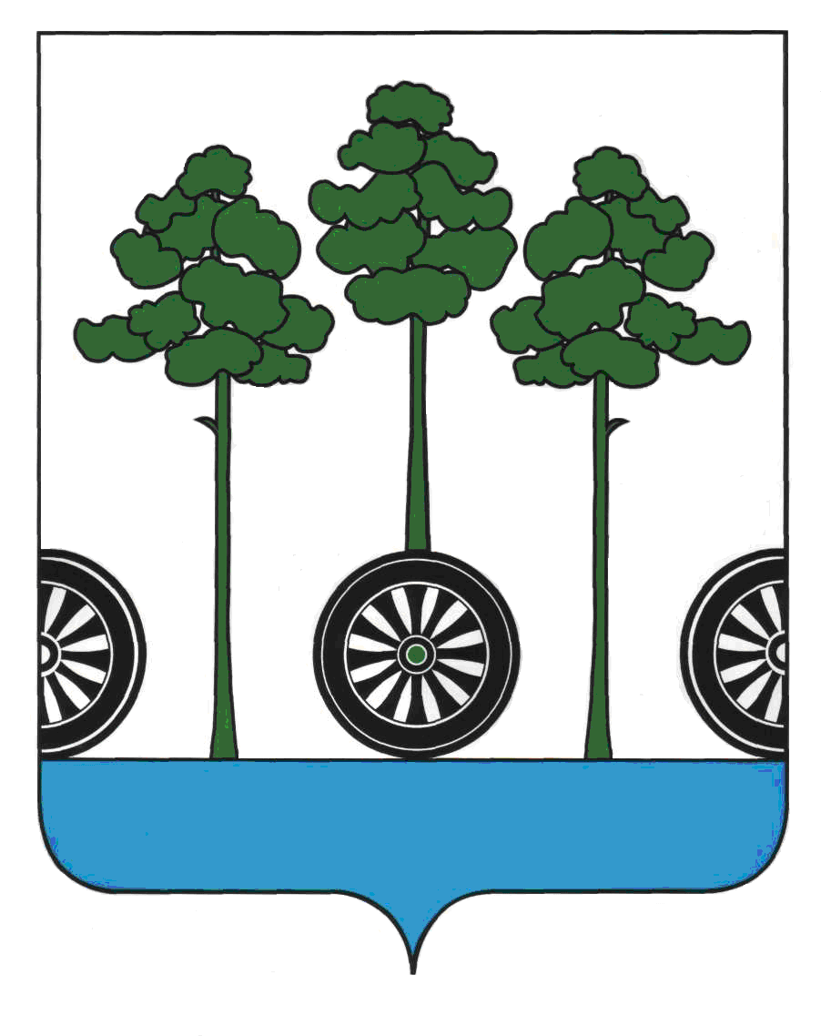
Муниципальный Совет
муниципального образования «Няндомское»
четвертого созыва

Р Е Ш Е Н И Е
___________________________ сессии

« ___ » ___________________ 2022 года № ___

г. Няндома, Архангельской области

Об отчете главы Няндомского муниципального района Архангельской области о результатах своей деятельности и деятельности администрации Няндомского муниципального района Архангельской области в части исполнения администрацией Няндомского муниципального района Архангельской области полномочий администрации Няндомского муниципального образования за 2021 год

Заслушав и обсудив отчет главы Няндомского муниципального района Архангельской области о результатах своей деятельности и деятельности администрации Няндомского муниципального района Архангельской области в части исполнения администрацией Няндомского муниципального района Архангельской области полномочий администрации Няндомского муниципального образования за 2021 год, в соответствии с частью 11.1 статьи 35 Федерального закона от 6 октября 2003 года № 131-ФЗ «Об общих принципах организации местного самоуправления в Российской Федерации», руководствуясь частью 3 статьи 22, статьей 24 Устава муниципального образования «Няндомское», муниципальный Совет р е ш и л:

1. Отчет главы Няндомского муниципального района Архангельской области о результатах своей деятельности и деятельности администрации Няндомского муниципального района Архангельской области в части исполнения администрацией Няндомского муниципального района Архангельской области полномочий администрации Няндомского муниципального образования за 2021 год принять к сведению.

Председатель муниципального
Совета – руководитель Няндомского
муниципального образования В.А. Коновалов

